Программа «Веселые игрушки. Умелые руки».
Тема. «Простейший проволочный и картонный каркас».

Простейший проволочный каркас.
Продолжаем работу по созданию мягкой игрушки «Паучок»

Задание 1. Выкроить и сшить детали туловища и головы.
Задание 2. Набить синтепоном и соединить.
Задание 3 . Закрепить лапы и оформить игрушку.

Практическая работа
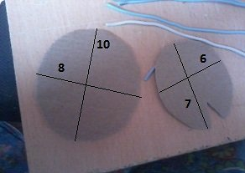

1. Делаем 2 шаблона на картоне и переносим их на мех, не забываем, чтобы ворс лежал на спинке от шеи к спине, а на голове, от шеи ко рту. Раскраиваем 2 детали спинки и 1 деталь головы из меха и 1 деталь головы из кожи, или однотонной ткани.

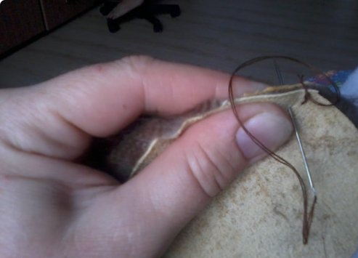

2. Складываем детали кроя мехом во внутрь и зашиваем петельным швом оставляя не зашитой шею, следим, чтобы мех весь был заправлен в одну сторону.

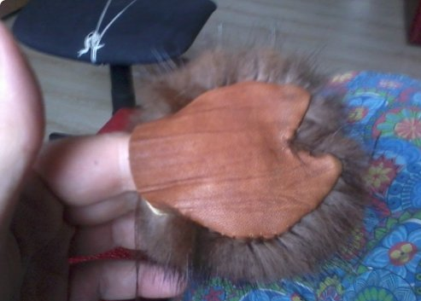

3 .Выворачиваем через шею.
( Заготовка головы со стороны брюшка).

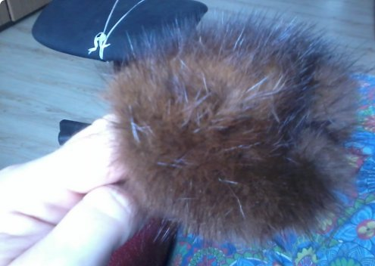

4. Голова сверху. ( Можно сделать голову и туловище из двух тканевых шариков, как у щенка).

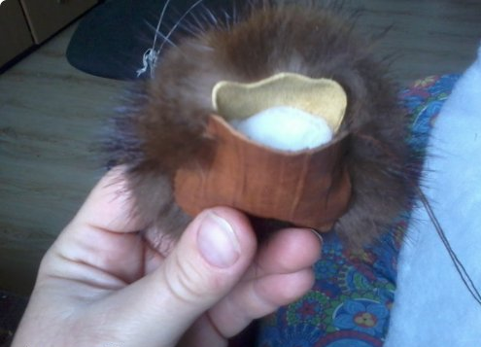

5. Набиваем синтепоном не очень плотно и зашиваем отверстие через край.

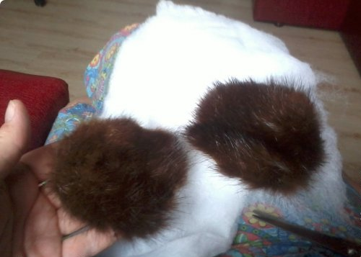

6. Складываем детали спинки мехом во внутрь, следите, чтобы ворс был направлен в одну сторону. ( От шеи к спинке).

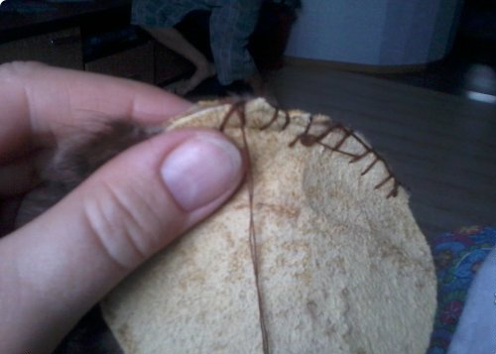

7. Сшиваем также как и голову, оставляя отверстие на шее, выворачиваем, набиваем синтепоном, зашиваем отверстие.

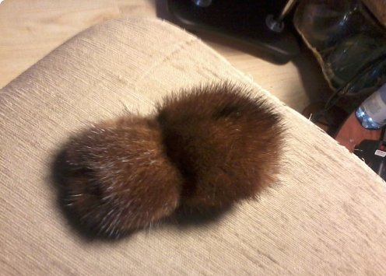

8. Соединяем голову и спинку потайным швом.

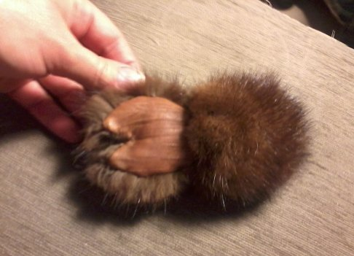

9. Со стороны брюшка, (внутрь) можно вставить проволочный каркас. Для того чтобы можно было придать изгиб между головой и спинкой.

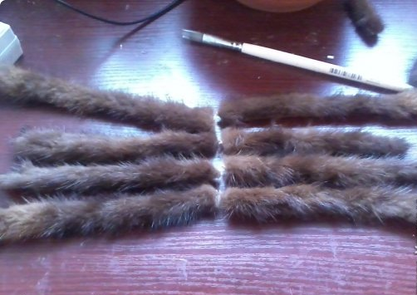

10. Раскладываем лапки длинные по краям, короткие по центру.

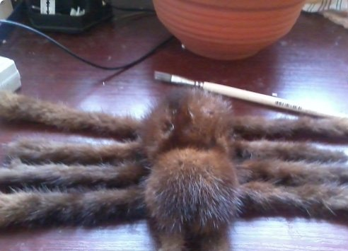

11. Примеряем туловище и лапки, не забываем, что лапки крепятся к голове, спинка остается свободной. Лапки пришиваем к кожаной стороне головы, создаем изгиб.

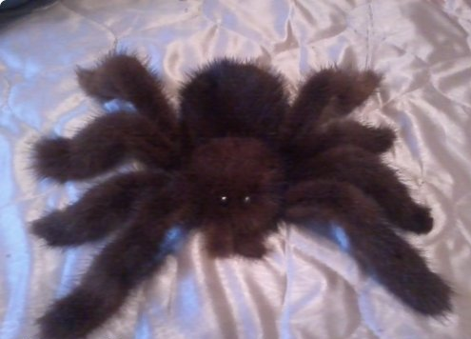

12. Пришиваем глазки бусинки.

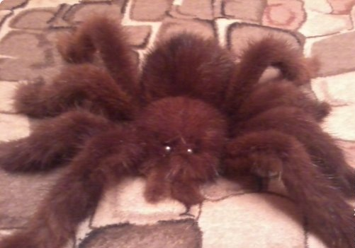

13. В результате получился вот такой красавчик.

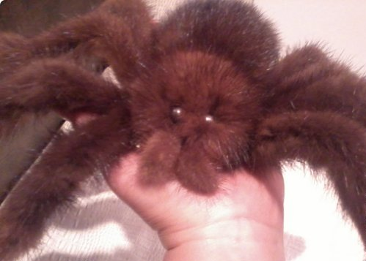

Надеюсь, вам понравилась работа над созданием паучка, если так
жду ваши отзывы и комментарии ВК.

